Oslo 26.5.2016
Til elever og foresatte ved Ruseløkka skole

Nye Ruseløkka skole
I går onsdag 25.5.2016 fikk vi endelig beskjeden fra byrådet om hvilke planer som foreligger for Ruseløkka skole. Forut for denne avgjørelsen ligger det mye engasjement fra oss som jobber på Ruseløkka og dere foresatte. Dere har fremmet innbyggerinitiativ og etterlyst hva som skal skje med våre nedslitte lokaler, i alle tenkelige fora. Takk for det engasjementet og innsatsen dere har lagt ned! Utdanningsetaten har nå i samarbeid med Undervisningsbygg utredet ulike løsninger for skolen. Byrådet har med bakgrunn i denne utredningen besluttet å bygge ny Ruseløkka skole med en stor kultursatsing for hele området.

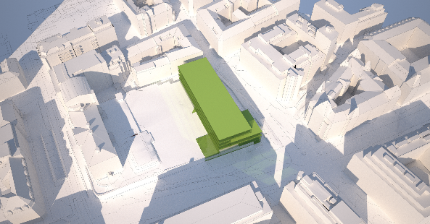
Et nytt skolebygg vil få en helt annen plassering på tomten som gjør at skolegården skjermes, man får en mye bedre arealutnyttelse og bedre solforhold. I det anbefalte alternativet legges nybygget plassert på tomtens østside, langs Løkkeveien (se illustrasjon)

Det er behov for erstatningslokaler gjennom hele byggeperioden og det arbeides med å finne gode midlertidige løsninger for elevene. Oslo kommune har inngått leieavtale for tidligere Oslo Ingeniørhøyskole i Cort Adelers gate, rett ved siden av Ruseløkka skole. Her vil de eldste elevene kunne gå, men det er ikke bestemt at skillet går ved 8. klasse.

For de yngste elevene planlegges det å bruke nye Vollebekk skole som står ferdig i 2017. Vollebekk skole ligger like ved Vollebekk T-banestasjon. Organiseringen av skolehverdagen i byggeperioden og transport til Vollebekk skole skal planlegges i tett samarbeid med skolen og de foresatte. Denne saken står på agendaen til driftsstyremøte 2.juni og FAU-møte 9. juni, og innspill kan sendes direkte til FAU ruselokkafau@gmail.com eller via FAU- kontaktene i hver klasse. Utdanningsetaten har etter hvert fått mange erfaringer fra lignende prosjekter i byen og jeg håper vi skal få til gode løsninger. I utgangspunktet begynner vi nå med brukermedvirkning med tanke på erstatningslokaler, og så vil brukermedvirkning for selve utformingen av bygget komme til høsten.

Prosjektet har en stram fremdrift, men det jobbes for ferdigstillelse i løpet av 2019.

Vi har nettopp fått nyheten og det er mange spørsmål som ikke kan besvares ennå. Jeg skal holde dere oppdatert på hjemmesiden om fremdriften. På hjemmesiden kan dere også lese referat fra møter i driftsstyret og FAU.

Med vennlig hilsen

Merete Hansen
rektor

